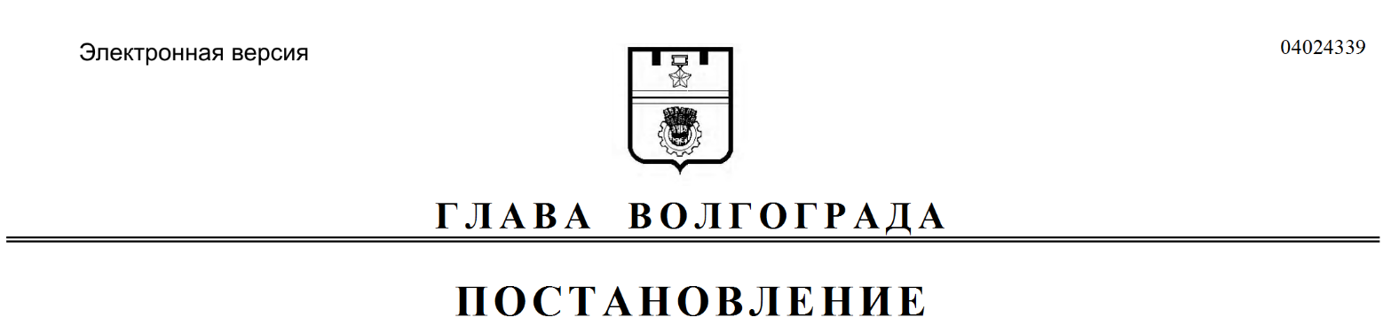
от 30.08.2019 № 269-п

О назначении и проведении публичных слушаний по проекту решения о предоставлении разрешения на отклонение от предельных параметров разрешенного строительства, реконструкции объекта капитального строительства

В соответствии со статьями 5.1, 40 Градостроительного кодекса Российской Федерации, Положением о порядке организации и проведения общественных обсуждений и публичных слушаний в городском округе город-герой Волгоград, принятым решением Волгоградской городской Думы от 21 февраля 2007 г. № 41/1011 «О принятии Положения о порядке организации и проведения общественных обсуждений и публичных слушаний в городском округе город-герой Волгоград», постановлением администрации Волгограда от 04 июля 2018 г. № 859 «Об утверждении административного регламента предоставления муниципальной услуги «Предоставление разрешения на отклонение от предельных параметров разрешенного строительства, реконструкции объектов капитального строительства», на основании заявления общества с ограниченной ответственностью «Альмина» от 01 августа 2019 г. б/н, руководствуясь постановлением главы Волгограда от 16 октября 2018 г. № 20-п «О распределении обязанностей в администрации Волгограда», статьями 16, 36 Устава города-героя Волгограда,
ПОСТАНОВЛЯЮ:
1. Назначить 19 сентября 2019 г. в 18.00 час. собрание участников публичных слушаний по проекту решения о предоставлении обществу с ограниченной ответственностью «Альмина» разрешения на отклонение от предельных параметров разрешенного строительства, реконструкции объекта капитального строительства – «Жилые дома, объекты социального назначения, гаражи
в МР-131 в Дзержинском районе г. Волгограда. 3-й пусковой комплекс, 3-я очередь строительства, 3-й этап строительства» (земельный участок кадастровый номер 34:34:030074:86) по ул. 8-й Воздушной Армии в части:
уменьшения минимальной доли озеленения земельного участка с 5409 кв. м до 4273 кв. м,
уменьшения минимального количества машино-мест для хранения индивидуального автотранспорта на земельном участке с 460 машино-мест до 322 машино-мест (далее – проект решения).
2. Провести собрание участников публичных слушаний по проекту решения в зале муниципального бюджетного учреждения культуры «Культурно-досуговый комплекс «21 век» Дзержинского района Волгограда, расположенного по адресу: 400094, Волгоград, ул. им. Савкина, 8.
3. Возложить обеспечение организации и проведения публичных слушаний по проекту решения на администрацию Дзержинского района Волгограда.
4. Назначить председательствующим на публичных слушаниях по проекту решения Варламова Александра Юрьевича – заместителя главы администрации Дзержинского района Волгограда, секретарем публичных слушаний по проекту решения Короткова Михаила Анатольевича – заместителя начальника отдела градостроительства и землепользования администрации Дзержинского района Волгограда.
5. Департаменту по градостроительству и архитектуре администрации Волгограда обеспечить опубликование в газете «Городские вести. Царицын – Сталинград – Волгоград» и размещение на официальном сайте администрации Волгограда в информационно-телекоммуникационной сети Интернет настоящего постановления, сообщения, содержащего информацию о проекте решения, порядке и сроке проведения публичных слушаний по проекту решения, дате, времени, месте открытия и проведения экспозиции проекта решения, дате, времени и месте проведения собрания участников публичных слушаний по проекту решения, месте и сроке представления предложений и замечаний по проекту решения, заключения о результатах публичных слушаний по проекту решения.
6. Администрации Дзержинского района Волгограда обеспечить:
6.1. Оповещение граждан, постоянно проживающих в пределах территориальной зоны, установленной Правилами землепользования и застройки городского округа город-герой Волгоград, утвержденными решением Волгоградской городской Думы от 21 декабря 2018 г. № 5/115 «Об утверждении Правил землепользования и застройки городского округа город-герой Волгоград», в границах которой расположен земельный участок или объект капитального строительства, в отношении которого подготовлен проект решения, правообладателей находящихся в границах этой территориальной зоны земельных участков и (или) расположенных на них объектов капитального строительства, граждан, постоянно проживающих в границах земельных участков, прилегающих к земельному участку, в отношении которого подготовлен проект решения, правообладателей таких земельных участков или расположенных на них объектов капитального строительства, правообладателей помещений, являющихся частью объекта капитального строительства, в отношении которого подготовлен проект решения, о проекте решения, порядке и сроке проведения публичных слушаний по проекту решения, дате, времени, месте открытия и проведения экспозиции проекта решения, дате, времени и месте проведения собрания участников публичных слушаний по проекту решения, месте и сроке представления предложений и замечаний по проекту решения, о наименовании и месте нахождения органа, принимающего предложения и замечания по проекту решения.
6.2. Открытие и проведение экспозиции проекта решения с 09 по 19 сентября 2019 г. с 10.00 час. до 12.00 час. в рабочие дни по адресу: 400075, Волгоград, ул. Историческая, 122.
7. Участникам публичных слушаний по проекту решения до 19 сентября 2019 г. направлять предложения и замечания по проекту решения в комиссию по подготовке проекта правил землепользования и застройки городского округа город-герой Волгоград, созданную постановлением главы Волгограда от 12 февраля 2008 г. № 228 «О создании комиссии по подготовке проекта правил землепользования и застройки городского округа город-герой Волгоград», по адресу: 400066, Волгоград, пр-кт им. В.И.Ленина, 15 (4-й этаж, кабинет 427) и администрацию Дзержинского района Волгограда по адресу: 400075, Волгоград, ул. Историческая, 122.
8. Контроль за исполнением настоящего постановления оставляю за
собой.

Заместитель главы
Волгограда В.П.Сидоренко

